


FC Groningen x CALO

Mees van de Kuil
S1169794
SK2.VPPS
2SB
Marketing Rapport
A. Scholten

Inhoud
Inleiding 2
1. Opdrachtomschrijving 3
1.1 Vraagstelling 3
1.2 Over de organisatie 4
2. Marktbeschrijving 5
2.1 Markt en doelgroep 6
2.2 Trends en ontwikkelingen 6
2.3 Concurrentie 7
2.4 PMC 7
2.5 STEEPLE ANALYSE 8
3. Organisatiebeschrijving 9
3.1 Missie en visie van FC Groningen 9
3.2 Wat maakt de organisatie onderscheidend ? 9
4. SWOT – Analyse bewegingsmarkt 10
4.2 SWOT confrontatie 11
11
SFA Model en toelichting 13
Stap 5 Marketingstrategie 15
Stap 6: Instrumenten 17
Stap 7 Marketing uitvoering 19
Bibliografie 19
Bijlage 20
Activiteitenplanning 20
Infographic 22

Inleiding
Mijn naam is Mees van de Kuil, ik ben 20 jaar en student aan de CALO-sportkunde in jaar 2. Ik maak dit marketingrapport voor. Stichting FC Groningen. Ik heb hiervoor gekozen omdat ik zelf van voetbal houd, ik geïnteresseerd ben in BVO’s, hen manier van positioneren op de sportmarkt en ervan hou om mensen in beweging te krijgen. Ik heb dit verslag in mijn eentje zo concreet en goed mogelijk geschreven.


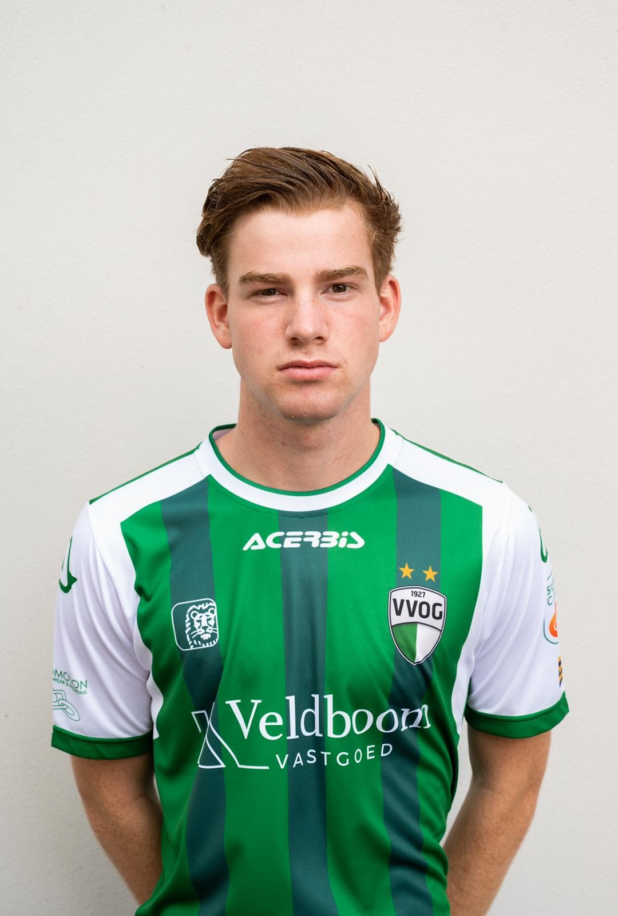

Mees van de Kuil (ikzelf)
De stichting FC Groningen (LOGO)

In dit marketingrapport geef ik een gedetailleerde analyse van de marketingstrategieën en -prestaties gedurende de afgelopen periode. In dit rapport heb ik de belangrijkste resultaten van mijn marketingplan verzameld en geanalyseerd om te zien welke aanpakken het meest effectief waren en waar stichting FC Groningen zich nog op kunnen verbeteren.

Het doel van dit rapport is om een duidelijk beeld te geven van hoe onze marketinginspanningen hebben bijgedragen aan het behalen de bedrijfsdoelen en om inzicht te geven in de trends en uitdagingen die ik ben tegengekomen. We hopen dat dit rapport u zal helpen om een beter begrip te krijgen van de marketingstrategieën.

Ik zou graag Alinde van Scholten willen bedanken voor haar hulp tijdens de gegeven opdracht. Ik ben erg blij dat zij mij kon ondersteunen en advies geven waar nodig was. Daarnaast zou ik graag Aart-Jan willen bedanken voor zijn overname op het controleren van dit marketingrapport. Medemogelijk door hem, heb ik de mogelijkheid gekregen dit marketingrapport zelfstandig te herkansen.

1. Opdrachtomschrijving
Momenteel heeft één op de acht jongeren overgewicht en als deze ontwikkeling zich zo doorzet, is in 2040 maar liefst 2/3 van alle volwassenen te zwaar. Geen bewegingsarmoede in het verzorgingsgebied. Dat is het doel. Om dit te realiseren heeft FC Groningen partners nodig, organisaties die hierin kunnen bijdragen. FC Groningen organiseert programma’s en activiteiten, zo willen zij de boodschap versterken. Fysieke en mentale gezondheid is de minimale vereiste om het maximale uit jezelf te halen. FC Groningen heeft een structureel plan en zet in op sportparticipatie door het Meer en Beter Bewegen-programma aan te bieden in de regio voor jong en oud. Het liefst krijgen we iedereen aan het voetballen, maar het doel is om in ieder geval iedereen aan te zetten tot Meer en Beter Bewegen. (FC Groningen, sd)
Hiernaast staan de problemen waarmee FC Groningen mee kampt in hun ‘campagne’ met fysieke en mentale gezondheid (de huidige problemen). Deze problemen kunnen we ombuigen tot uitdagingen die ons kunnen helpen in de marketingstrategie. Voorbeelden zoals; kinderen die te veel achter een scherm zitten. Hoe kunnen wij ze hiervan afhalen? Wat is daar nodig voor?
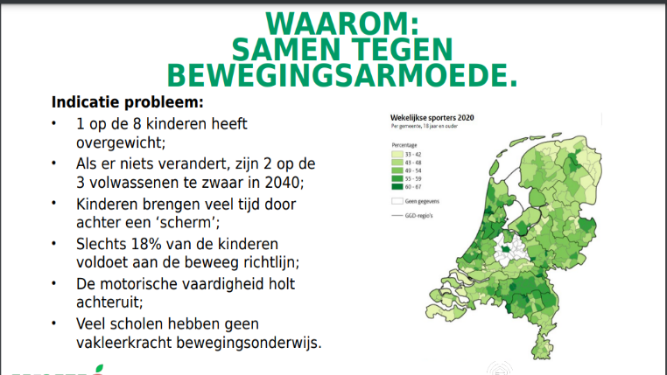
(FC Groningen , 2020)

1.1 Vraagstelling
FC Groningen voert verschillende programma’s uit om zoveel mogelijk mensen Meer en Beter in beweging te krijgen. Eén van deze programma’s is Trainen in de Wijk. Met Trainen in de Wijk gaan we naar verschillende wijken in de provincie Groningen. De deelnemers hiervan zijn vaak de kinderen die al op een sport zitten. Maar FC Groningen zou ook graag de kinderen willen bereiken die niet op een sport zitten. De vraag is dus; welke marketingstrategie is er nodig om deze doelgroep te bereiken? (FC Groningen, sd)

1.2 Over de organisatie
Stichting FC Groningen in de Maatschappij is een organisatie die zich richt op maatschappelijke projecten en activiteiten in de regio Groningen. De stichting is gelieerd aan de voetbalclub FC Groningen en werkt samen met diverse partners om een positieve bijdrage te leveren aan de samenleving.
De activiteiten van Stichting FC Groningen in de Maatschappij zijn gericht op vier pijlers: sport & gezondheid, educatie & talentontwikkeling, sociale cohesie en duurzaamheid. Zo organiseert de stichting bijvoorbeeld sportevenementen en -programma's voor kinderen en jongeren, geeft ze voorlichting over een gezonde levensstijl en stimuleert ze de ontwikkeling van talent op diverse gebieden.
Daarnaast richt de stichting zich op het versterken van de sociale cohesie in de regio, onder meer door het organiseren van buurtactiviteiten en het betrekken van buurtbewoners bij de club. Ook zet de stichting zich in voor duurzaamheid, onder meer door het stimuleren van bewustwording op het gebied van energiebesparing en het verminderen van afval.
Stichting FC Groningen in de Maatschappij speelt zo een belangrijke rol in de maatschappelijke ontwikkeling van de regio Groningen en toont aan dat sportclubs een belangrijke maatschappelijke functie kunnen hebben.

(FC Groningen maatschapij, sd)

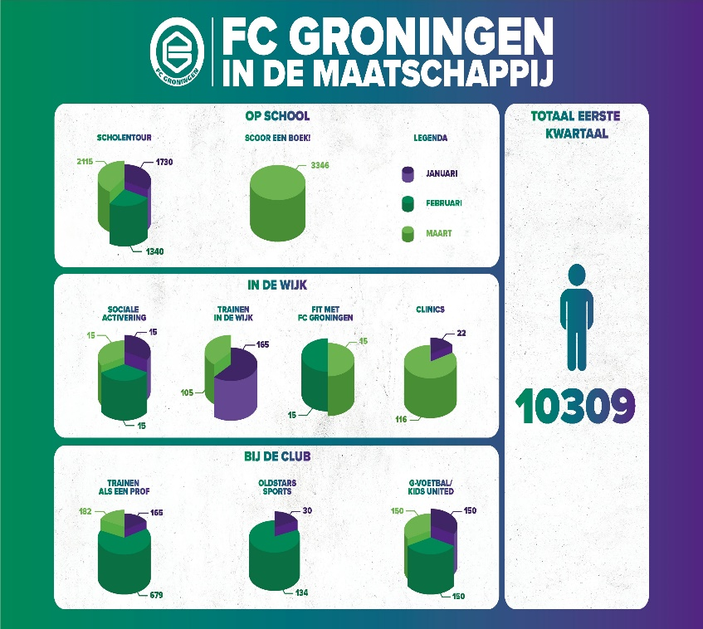
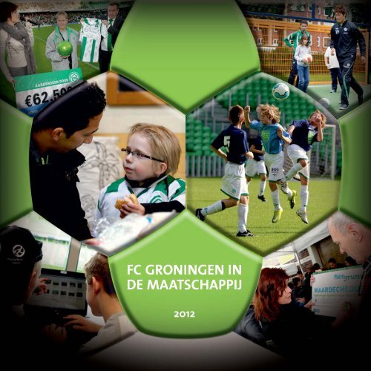

2. Marktbeschrijving
Behoeften

Beweging in Groningen

Bewegingsactiviteiten

Gewichtsverliezen

Model van Abell
Behoefte aan bewegen zelf

Mentale en fysieke gezondheid

Kinderen die ongezond leven
Websites over voeding
]

Kinderen met bewegingsarmoede
Steeds meer mensen online

Kinderen in Groningen

Nieuwe bewegingsapparaten/technologie
Mensen met overgewicht

Technologieën

Afnemers

2.1 Markt en doelgroep
De stichting FC Groningen wil bewegingsarmoede tegen gaan en bevinden zich op de bewegingsmarkt. De bewegingsmarkt is daarom een brede en diverse markt die veel mogelijkheden biedt voor sport- en bewegingsorganisaties, fitnesscentra, sportmerken en andere bedrijven die actief zijn in de sport- en bewegingsindustrie. De stichting bevindt zich in de regio Groningen. Zelf focust de stichting zich vooral op jongeren en kinderen die lijden aan bewegingsarmoede.

2.2 Trends en ontwikkelingen
De belangrijkste verandering is de consument zelf. Onder invloed van maatschappelijke, economische en vooral technologische ontwikkelingen verandert de manier waarop consumenten winkelen en reizen en behoefte hebben aan sport.
Atleten veranderen: Ze kiezen voor verschillende soorten sporten, hebben verschillende motivaties en sporten op verschillende manieren, wat andere eisen stelt aan de sportindustrie (met name dealers en toeleveranciers).
Sportretailers moeten rekening houden met drie dominante trends die van invloed zijn op de behoeften, het gedrag en de verwachtingen van sportconsumenten.

Er zijn verschillende trends en ontwikkelingen die momenteel spelen op de sportmarkt. Hieronder volgen enkele voorbeelden:

- Digitalisering: Digitalisering heeft de sportmarkt de afgelopen jaren sterk beïnvloed. Denk hierbij aan het gebruik van technologie in sportuitrusting, het gebruik van data-analyse voor prestatieverbetering, de opkomst van esports en de mogelijkheid om via digitale platforms wedstrijden te bekijken.

- Gezondheidsbewustzijn: Er is een groeiende trend van mensen die gezonder willen leven en meer tijd willen besteden aan lichaamsbeweging. Deze trend heeft een grote impact op de sportmarkt, omdat mensen op zoek zijn naar sportactiviteiten die bijdragen aan hun gezondheid en welzijn.

- Maatschappelijke impact: Sport wordt steeds vaker gebruikt als middel om maatschappelijke problemen aan te pakken, zoals armoede, ongelijkheid en gezondheidsproblemen. Sport wordt gezien als een krachtig instrument om mensen bij elkaar te brengen en sociale cohesie te bevorderen.

- Personalisatie: Consumenten willen steeds meer gepersonaliseerde producten en diensten, die specifiek zijn afgestemd op hun behoeften en voorkeuren. Ook in de sportmarkt is deze trend zichtbaar, bijvoorbeeld in de opkomst van op maat gemaakte sportuitrusting en gepersonaliseerde trainingsprogramma's.

- Duurzaamheid: Er is een groeiende bewustwording van de impact van sport op het milieu, en er is steeds meer aandacht voor duurzaamheid in de sportmarkt. Denk hierbij aan het gebruik van duurzame materialen in sportuitrusting, het verminderen van afval en het bevorderen van milieuvriendelijke vervoerswijzen naar sportevenementen.

Deze trends en ontwikkelingen hebben een grote impact op de sportmarkt en bieden kansen voor organisaties die hierop weten in te spelen. Zo kan bijvoorbeeld het gebruik van technologie en data-analyse helpen om de prestaties van sporters te verbeteren, en kunnen sportorganisaties door middel van maatschappelijke projecten een grotere impact hebben op de samenleving.
(inretail, 2022)

2.3 Concurrentie
Op de bewegingsmarkt zijn er verschillende soorten concurrentie die dus ook belangrijk zijn voor de stichting FC Groningen. Hieronder staan enkele voorbeelden:

Directe concurrentie: Dit omvat bedrijven die soortgelijke bewegings- of sportdiensten aanbieden als stichting FC Groningen. Dit kunnen fitnesscentra, yoga- en pilatesstudio's, sportscholen en personal trainers zijn die zich richten op hetzelfde doelpubliek als uw bedrijf.

Indirecte concurrentie: Dit zijn bedrijven die alternatieve activiteiten aanbieden die kunnen concurreren met een bewegingsbedrijf. Voorbeelden hiervan zijn bijvoorbeeld fiets- of wandelclubs, lokale sportverenigingen, dansgroepen en andere hobby's of activiteiten die mensen kunnen doen in plaats van naar uw bedrijf te gaan.

Online concurrentie: Met de opkomst van online fitnessprogramma's, zoals fitnessapps en websites voor trainingen, kunnen mensen nu vanuit huis bewegings- en sportactiviteiten doen. Deze online platforms kunnen dus ook als concurrentie gezien worden.

Prijsconcurrentie: Dit houdt in dat andere bedrijven in dezelfde branche vergelijkbare diensten aanbieden tegen lagere prijzen om klanten te lokken. Hierdoor kan de stichting FC Groningen mogelijk klanten verliezen die op zoek zijn naar goedkopere opties.

Nieuwe technologieën: Nieuwe technologieën op het gebied van fitness en beweging, zoals virtuele trainingssessies en fitness trackers, kunnen ook als concurrentie worden beschouwd, aangezien deze nieuwe innovaties mensen kunnen aantrekken die op zoek zijn naar de nieuwste en meest innovatieve manieren om actief te blijven.

(franchisehelp, 2021)

2.4 PMC
Een mogelijke product-marktcombinatie voor FC Groningen in de maatschappij is:
Product: Gezondheidsbevordering en sportstimulering in de regio Groningen door middel van diverse maatschappelijke projecten en activiteiten, gericht op de thema's gezondheid, participatie en educatie. Hierbij wordt samengewerkt met diverse partners, zoals scholen, zorginstellingen, lokale overheden en andere maatschappelijke organisaties.
Markt: De doelgroep(en) waarop deze activiteiten en diensten gericht zijn, zijn breed en omvatten onder andere: Kinderen en jongeren in de regio Groningen, met als doel het stimuleren van een gezonde en actieve leefstijl. Kwetsbare groepen in de regio Groningen, zoals mensen met een beperking of een chronische ziekte, om deelname aan sport en beweging te bevorderen en sociale participatie te stimuleren.
Scholen en onderwijsinstellingen in de regio Groningen, om leerlingen kennis te laten maken met een gezonde leefstijl en sport en beweging te integreren in het onderwijs.
Zorginstellingen en gezondheidsorganisaties in de regio Groningen, om de gezondheid en vitaliteit van patiënten te bevorderen en hen te stimuleren om te bewegen.
Door zich te richten op deze doelgroepen kan FC Groningen in de maatschappij haar producten en diensten optimaal afstemmen op de behoeften en wensen van haar klanten. Zo kan de stichting bijdragen aan een gezonde en sociale samenleving in de regio Groningen.

2.5 STEEPLE ANALYSE

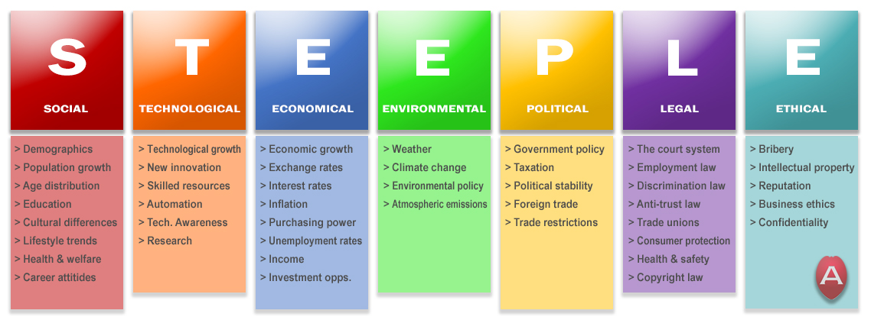

Sociale factoren: De stichting FC Groningen wordt sterk beïnvloed door sociale trends en veranderingen in de samenleving, zoals een groeiend bewustzijn van gezondheid en welzijn, een toenemende interesse in duurzaamheid en milieuvriendelijkheid en de vergrijzing van de bevolking.

Technologische factoren: De technologie heeft de stichting FC Groningen de afgelopen jaren aanzienlijk veranderd en zal dat blijven doen. Technologische ontwikkelingen, zoals wearables, apps en digitale platforms, hebben nieuwe manieren van sporten en bewegen mogelijk gemaakt en hebben de interactie tussen sporters en hun omgeving veranderd.

Economische factoren: De economie heeft ook een aanzienlijke invloed op de stichting. Factoren zoals de beschikbaarheid van budgetten en de groei van de inkomens en consumentenbestedingen hebben invloed op de vraag naar sport- en fitnessproducten en -diensten.

Ecologische factoren: De stichting van FC Groningen heeft een belangrijke rol te spelen in de transitie naar een duurzame samenleving. Consumenten zijn zich steeds meer bewust van hun ecologische voetafdruk en zoeken naar manieren om hun impact op het milieu te verminderen. Bedrijven die duurzame producten en diensten aanbieden, hebben een belangrijk concurrentievoordeel.

Politieke factoren: De politiek heeft ook invloed op de stichting FC Groningen, bijvoorbeeld door het vaststellen van regelgeving voor sportevenementen en -faciliteiten, het verstrekken van subsidies voor sportprogramma's en het reguleren van de verkoop van sport- en fitnessproducten.

Legale factoren: Bedrijven in de bewegingsmarkt (stichting FC Groningen) moeten zich houden aan wet- en regelgeving op het gebied van gezondheid en veiligheid, belastingen en arbeidsrecht. Dit kan de bedrijfsvoering beïnvloeden en de concurrentie tussen bedrijven bepalen.

Ethische factoren: De markt waarop de stichting FC Groningen zich bevindt, wordt ook beïnvloed door ethische overwegingen, zoals de strijd of er wel moet worden gesport voor de gezondheid of niet.

(sportnext, 2022)

3. Organisatiebeschrijving

3.1 Missie en visie van FC Groningen
De missie van Stichting FC Groningen is om een positieve bijdrage te leveren aan de maatschappij in Groningen en omgeving, met behulp van voetbal als middel en geen bewegingsarmoede in het verzorggebied. De stichting heeft als doel om mensen te helpen en te inspireren door het organiseren van diverse projecten en activiteiten op het gebied van sport, gezondheid, educatie en sociale samenhang.

De visie van Stichting FC Groningen is om een inclusieve samenleving te creëren waarin iedereen de kans krijgt om mee te doen en zich te ontwikkelen. Dit doet de stichting door te investeren in duurzame projecten en partnerships met lokale organisaties en bedrijven, en door de kracht van voetbal te gebruiken om mensen te verbinden en te stimuleren om het beste uit zichzelf te halen.

Kortom, Stichting FC Groningen zet zich in voor een gezonde, actieve en sociale samenleving, waarin voetbal en maatschappelijke betrokkenheid hand in hand gaan.

(FC Groningen maatschapij, sd)

3.2 Wat maakt de organisatie onderscheidend?
Wat Stichting FC Groningen onderscheidt van andere stichtingen is de manier waarop zij de kracht van voetbal inzetten om een positieve bijdrage te leveren aan de maatschappij. Zo heeft de stichting een breed scala aan projecten en activiteiten opgezet die gericht zijn op het bevorderen van sport, gezondheid, educatie en sociale samenhang in de regio Groningen.

Een ander onderscheidend aspect van Stichting FC Groningen is dat zij samenwerken met diverse partners uit verschillende sectoren, zoals het bedrijfsleven, de overheid, het onderwijs en de zorg. Door deze samenwerkingen kan de stichting haar maatschappelijke doelen nog beter bereiken en een breder publiek bereiken.

Bovendien heeft Stichting FC Groningen een sterke band met de professionele voetbalclub FC Groningen. De stichting en de club werken nauw samen om de maatschappelijke betrokkenheid te vergroten en een positieve impact te hebben op de regio.

Al met al zijn het innovatieve karakter, de samenwerkingsverbanden en de sterke binding met de lokale gemeenschap en de voetbalclub belangrijke aspecten die Stichting FC Groningen onderscheiden van andere stichtingen.
(FC Groningen maatschapij, sd)

4. SWOT – Analyse bewegingsmarkt
Strenghts
Weaknesses

- Promotie gezonde leefstijl
- Groningen moedigt mensen aan om actief te blijven door sportactiviteiten te organiseren en te ondersteunen. Dit kan variëren van voetbalclinics voor kinderen tot gezamenlijke loop- of fietsactiviteiten voor volwassenen.

- Bekendheid
- FC Groningen heeft veel fans en is bekend in de regio. Hierdoor heeft de Stichting FC Groningen een groot publiek om haar boodschappen te delen en haar projecten voor de gemeenschap te promoten. Dit helpt hen om veel mensen te bereiken en samen te werken aan sociale doelen.
- Faciliteiten en accommodatie
- FC Groningen heeft veel plekken en spullen, zoals een stadion en trainingsvelden. Hierdoor kan de Stichting FC Groningen veel verschillende activiteiten organiseren, zoals trainingen voor kinderen en sportevenementen.
- Weinig sportdiversiteit
- De stichting FC Groningen staat bekend om zijn voetbal gerelateerde activiteiten, alleen doen buiten voetbal eigenlijk weinig andere beweegactiviteiten. Hierdoor bereiken ze maar een beperkte doelgroep.
- Gebrek eigen socialmedia beheer
- De stichting FC Groningen heeft een sociaal mediakanaal (Instagram) alleen gaat dit grotendeels over de het 1ste team van FC Groningen zelf. Voor de rest hebben zij niet voor hen maatschappelijke tak hierbij een passend sociaal media platform.
- Financiële afhankelijkheid
- De Stichting FC Groningen is te afhankelijk van financiële steun van sponsors, donaties en subsidies. Dit kan een uitdaging vormen als er veranderingen zijn in de beschikbaarheid financiële middelen.

- Toenemende bezorgdheid over veiligheidsrisico’s (blessures)
- Mensen maken zich steeds meer zorgen dat ze gewond raken als ze sporten.
- Verandering in consumentenvoorkeuren en trends
- Wat mensen willen en leuk vinden om te doen, verandert steeds. Ze zijn veel opzoek naar nieuwe dingen.
- Toenemende concurrentie zoals welnessplatforms
- Er zijn nu meer bedrijven die wedijveren om mensen te helpen gezond te blijven, zoals gezondheidsplatforms.
- Opkomst digitalisering
- Met de opkomst van internet, apps en sociale media heeft Stichting FC Groningen een kans om meer mensen te bereiken en haar boodschap beter over te brengen. Door gebruik te maken van digitale kanalen zoals websites en sociale media, kan de stichting meer mensen bereiken, hun interesse wekken
- Toenemende interesse in avontuurlijke activiteiten zoals klimmen, mountainbiken, survival tochten die mogelijkheden bieden voor avontuurlijke sporten.
- Steeds meer mensen houden van buitenactiviteiten zoals wandelen, hardlopen en fietsen, waardoor er meer mogelijkheden zijn voor buitensport
- Groeiende vraag naar gezonde voeding en voedingssupplementen.
- Mensen willen steeds gezonder eten en nemen voedingssupplementen, wat goed past bij de interesse in bewegen en een gezonde levensstijl.
Threats
Opportunities

SWOT-confrontatie
Confontatiemix legenda
2= Zeer positief
1= Positief
0= Neutraal
-1= Negatief
-2= Zeer negatief

Weaknesses
Strenghts

- Opkomst digitalisering | 2 | 2 | 0 | -1 | 1 | 1 | 1
- Toenemende interesse adventure activiteiten | 1 | 0 | 1 | 1 | 0 | 0 | 3
- Groeiende vraag naar gezonde voeding | 2 | 1 | 0 | 0 | 0 | 1 | 4
- Toenemende bezorgdheid over veiligheidsrisico’s | 2 | 1 | 0 | 1 | 0 | 0 | -4
- Verandering in consumentenvoorkeuren en trends | 1 | 1 | 0 | -2 | -1 | -2 | -3
- Toenemende concurrentie van welnessplatforms | 1 | 1 | -1  0 | -2  -3 | -2  -2  -2 | -2 | -5
2.Bekendheid
3.Faciliteiten en accommodatie
1.Promotie gezonde leefstijl
3. Financiele afhankelijkheid
2. Gebrek aan eigen sociaal media beheren
1.Weinig sportdiversiteit
9
6
Treaths
Oppertunities
Naar aanleiding van de SWOT-analyse en de confrontatiematrix kom ik op de volgende
Strategische opties die de kansen versterken en de bedreigingen het hoofd bieden.

Strategische opties:
Samen Sterk voor Gezondheid met scholen en gezondheidsinstanties

Stichting FC Groningen kan slim samenwerken met scholen en gezondheidsorganisaties in de buurt. FC Groningen heeft een grote lokale en nationale naam, hiervan kunnen ze goed gebruik maken. Samen kunnen ze plannen maken om de gezondheid en het welzijn van mensen te verbeteren in de voor van bijvoorbeeld samen lesprogramma's maken voor scholen, zodat kinderen leren over gezond eten, bewegen en hoe ze zich goed kunnen voelen. Ook kunnen ze samen evenementen organiseren, zoals een dag waarop je van alles kunt leren over gezondheid en sporten waarin FC Groningen al veel ervaring mee heeft. Door samen te werken, kunnen ze veel verschillende dingen doen om mensen te helpen gezonder te leven en meer te bewegen en met name de jeugd. Zo maken ze de buurt een fijnere plek om te wonen en strijden ze op deze manier tegen bewegingsarmoede.
Outdoor activiteiten
De Stichting FC Groningen kan zich inzetten om leuke en gezonde activiteiten te organiseren die buiten plaatsvinden. Dit omvat verschillende mogelijkheden, zoals sporten in het park, yoga in de buitenlucht of wandelingen of sportieve speurtochten maken door de natuur. Waarom is dit belangrijk? Door activiteiten in de buitenlucht aan te bieden, brengen we variatie in het sport- en beweegaanbod wat er nu weinig is. Mensen krijgen de kans om op verschillende manieren actief te zijn en nieuwe dingen te proberen, wat helpt om hun interesse in sport en bewegen te vergroten, om een groter publiek aan te trekken en dus meer bewegingsarmoede tegen te gaan. Hoe kunnen ze dit doen? Ze kunnen veel variatie aan activiteiten aanbieden, zodat er voor iedereen iets leuks bij zit. Het is wel van belang dat onze activiteiten toegankelijk zijn voor iedereen, ook mensen met een beperking.
De stichting FC Groningen lifestyle
Een strategische stap voor Stichting FC Groningen zou zijn om een team op te zetten dat verantwoordelijk is voor het beheren van sociale media speciaal voor de stichting zelf. Met de opkomst van social media is het belangrijk dat hiervoor een apart platform voor de stichting is. Dit team zou zich richten op het maken en delen van inhoud op platforms zoals Facebook, Instagram en Twitter. Ze kunnen verschillende soorten berichten en verhalen plaatsen om mensen aan te moedigen om gezonder te leven en dus ook te gaan bewegen. Denk hierbij aan tips, inspirerende verhalen van mensen die gezonder zijn gaan leven adviezen over hoe je meer kunt bewegen. Tevens is het handig om zo te laten zien waar de stichting voor gaat en staat. Door actief te zijn op sociale media voor hun eigen platform kan de stichting een bredere doelgroep bereiken en mensen maar vooral kinderen aanmoedigen om positieve veranderingen aan te brengen in hun levensstijl. Het delen van nuttige informatie en inspirerende verhalen kan mensen motiveren om actief en gezond te worden.
Stichting FC Groningen app
Dit kan een strategische optie zijn voor Stichting FC Groningen omdat het hen helpt om hun betrokkenheid bij de gemeenschap te vergroten en hun merkimago te versterken. Door een app te ontwikkelen die gericht is op het bevorderen van een gezonde levensstijl en actief zijn, kan de stichting haar missie van sociale verantwoordelijkheid in de praktijk brengen en een grotere impact hebben op het welzijn van mensen in de regio. Daarnaast biedt een app de mogelijkheid om gegevens te verzamelen over het gedrag en de behoeften van gebruikers, wat waardevolle inzichten kan opleveren voor toekomstige initiatieven en programma's van de stichting. Tegenwoordig is de jeugd steeds meer bezig op de telefoon en is dit daarom een handige manier op hen te bereiken.

SFA-model | Samen sterk voor gezondheid met scholen en gezondheidsinstanties | Outdoor activiteiten organiseren | De stichting FC Groningen lifestyle | De stichting FC Groningen app
Geschiktheid | 2 | 1 | -2 | -2
Juistheid | 2 | 1 | -1 | 1
Haalbaarheid | 2 | 1 | 1 | -2
Totaal | 5 | 2 | -2 | -3

SFA Model en toelichting

Toelichting SFA Model:
De stichting FC Groningen app:
Uit het SFA-Model is te lezen dat de strategische optie in vorm van een app geen goede optie is. De app past wel goed bij het plaatje om mensen in beweging te krijgen doormiddel van gebruik van de app alleen past het niet bepaald geschikt omdat FC Groningen ook probeert zoveel mogelijk kinderen en doelgroepen in beweging te krijgen en ze ook van de telefoon weg te krijgen. Een app kan hier denk ik meer leiden tot een afleidingsmechanisme van het daadwerkelijke bewegen. Daarnaast zijn zij meer gespecialiseerd op het gebied van activiteiten in de buurt van professionals zodat deze juist kunnen ondersteunen waar nodig is. Het is tenslotte niet bepaald haalbaar. Een app ontwikkelen kost veel tijd en geld. Mocht de app niet goed bruikbaar zijn of functioneren, dan kan dat ertoe leiden dat FC Groningen hierdoor misschien een minder goede naam krijgt en dus veel inspanning en geld heeft geleverd van iets wat niet goed werkt.
De stichting FC Groningen lifestyle:
Deze optie heeft betrekking met het feit dat FC Groningen zelf wel een goed social media beheer heeft alleen dat dit ontbreekt bij de stichting zelf. Het is alleen niet bepaald geschikt omdat ze op deze manier veel mensen bereiken via allerlei platforms alleen mensen vaak snel door scrollen nadat ze iets hebben gezien en het dan misschien wel blijft hangen in het achterhoofd, maar veel mensen zullen geen echt actie ondernemen tot sporten of tot het bekijken van de mogelijkheden bij de stichting. De optie die de organisatie zoekt is om bewegingsarmoede tegen te gaan en er dus echte actie mot komen. Met de stimulans vanuit social media komt er misschien wel wat meer aandacht voor, alleen zal actie hierin merendeels ontbreken. Ondanks deze factoren, zou deze optie wel haalbaar zijn omdat een social media beheer/plan niet lastig is om te onderhouden/creëren. Daarnaast is het erg toegankelijk omdat het vrijwel gratis is en omdat de stichting een grote naam heeft zal het wel enigszins wat aandacht trekken.

Adventure activiteiten organiseren
Deze optie is redelijk geschikt voor de stichting omdat ze al wel activiteiten naast voetbal aanbieden en genoeg sportprofessionals hebben of opleiden die deze activiteiten kunnen begeleiden en ze hierdoor een grote doelgroep kunnen aanspreken die in beweging willen komen en dat het doel is. Aan de andere kan richt de stichting zich meer op voetbal en zijn ze hier gespecialiseerd in en staan vooral paraat om hiermee aan de gang te gaan en staan de adventure activiteiten wel wat ver weg van het sport en beweeg principe om hiermee aan de slag te gaan. Het sluit wel aan bij de juistheid van de stichting omdat ze graag nog meer mensen in beweging willen krijgen en met het grote bereik van verschillende activiteiten zou dat mogelijk kunnen lukken. Daarnaast wil de stichting graag ook meer mensen echt informeren over het belang van de sport en bewegen principe en staat dat hier wat minder centraal. Het is haalbaar omdat FC Groningen een grote diversiteit aan sportprofessionals tot beschikking heeft een zit het wel in een geheel andere categorie dan voetbal waardoor er misschien te veel veranderingen moeten worden aangebracht.
Samen sterk voor gezondheid met scholen en gezondheidsinstanties
Deze optie komt uit het SFA-model als beste optie. Het is namelijk geschikt omdat FC Groningen een grote naam heeft en daardoor makkelijker partners kan vinden en binden om samen mee te werken. Zowel op scholen als bij gezondheidsinstanties. Daarnaast kunnen er programma’s komen die perfect aansluiten op het sportplaatje van FC Groningen maar ook genoeg tegelijk leren over voeding en het belang van sporten. De juistheid is geschikt omdat er wordt gevraagd om de doelgroep aan te moedigen om te sporten en bewegingsarmoede tegen te gaan. Met de programma’s die hierbij georganiseerd worden slaan ze 3 vliegen in 1 klap doordat er tijdens de programma’s geleerd wordt over het belang van sporten en welzijn, er ondertussen fanatiek gesport wordt met programma’s en er nog meer mensen bereikt worden door de samenwerkingen met scholen en gezondheid instanties waardoor de stichting hen doelstelling bereikt door bewegingsarmoede te bestrijden en partners te vinden die hen kunnen helpen bij de educatie van zowel het belang van gezondheid als het sporten. Het erg haalbaar door de grote naam van de stichting en de ander principes aan sluiten aan wat de stichting momenteel al profileert.

Stap 5 Marketingstrategie

Uit de SWOT en het SFA-model is uitgekomen dat er voor de beste strategische keuze moet worden gekeken naar de samenwerking met scholen en gezondheidsinstanties om hier samen mee diverse sport en educatie programma’s op te stellen om zo de bewegingsarmoede tegen te gaan en de doelgroepen bij te brengen over nieuwe mogelijke opties. Binnen deze optie moeten er dus programma’s worden opgesteld voor de doelgroep waarbij er zowel educatief als op sportief niveau activiteiten moeten plaatsvinden. Er moeten met bestaande en nieuwe contacten (met scholen en gezondheidsinstanties) samenwerking plaatsvinden om deze educatie, doelgroep en sport te profileren en organiseren. Voor onze stichting is het belangrijk om samen te werken met scholen en gezondheidsinstanties voor educatieve en sportieve programma’s. Met het vinden van partners die hier interesse in hebben en moeten ze bekijken wat ze samen willen bereiken. Vervolgens moeten we een team samenstellen met vertegenwoordigers van de stichting, scholen en gezondheidsinstanties. Hiermee gaan we samen programma’s bedenken zoals workshops en sportevenementen, en maak duidelijke afspraken over wie wat gaat doen en hoeveel het mag kosten.
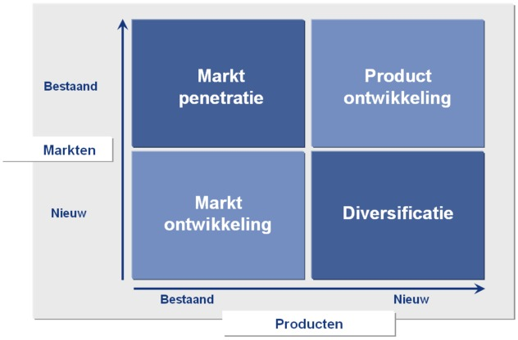

Als je kijkt naar de matrix van Ansoff zijn er verschillende strategieën waarvoor gekozen kan worden. Bij de strategische keuze die ik voor ogen heb lijkt de meest voor de hand liggende keuze; marktpenetratie. Dit omdat de optie zich al begeeft op de markt en het al het bestaand product is. Door de grote naam van FC Groningen te benutten en samen te werken met nieuwe partners, wordt geprobeerd om meer mensen te bereiken binnen de bestaande markt en bewegingsarmoede tegen te gaan.
Als we kijken naar het model van Treacy & Wiersma kan je eigenlijk tot twee opties komen waar de stichting zijn pijlers op heeft gericht waaronder de het product leadership: Ze willen nieuwe en impactvolle projecten organiseren op het gebied van sport, gezondheid, educatie en op sociaal gebied en het voetbal wordt hier gebruikt om mensen te helpen. Dit kan je ook opmaken uit het gedane onderzoek in de eerdere stappen (bijvoorbeeld stap 2). Aan de andere kant heb je customer intermacy waarbij de stichting een inclusieve samenleving wil bevorderen waarin iedereen kan meedoen en groeien. Dit doen ze door nauw samen te werken met lokale organisaties, bedrijven en gemeenschappen. Toch lijkt de stichting iets minder gericht te zijn op de customer intermacy de stichting wil namelijk graag weten wat mensen nodig hebben en welke problemen ze hebben, zodat ze oplossingen kunnen aanbieden die daarop aansluiten. Ze gebruiken vooral voetbal om mensen samen te brengen en te motiveren om hun best te doen. Zo willen ze goede relaties opbouwen aan de mensen die ze helpen. (FC Groningen maatschapij, n.d.)

Deze strategie van Stichting is waardevol voor de afnemers om verschillende redenen. Door oplossingen aan te bieden die passen bij wat mensen nodig hebben, voelen ze zich begrepen en gewaardeerd. Voetbal helpt om mensen samen te brengen en versterkt de banden tussen mensen in de gemeenschap ook door mensen aan te moedigen om hun best te doen, helpt de stichting om motivatie en zelfvertrouwen te vergroten. Dit zorgt voor het opbouwen van sterke relaties en versterkt het vertrouwen en de loyaliteit.
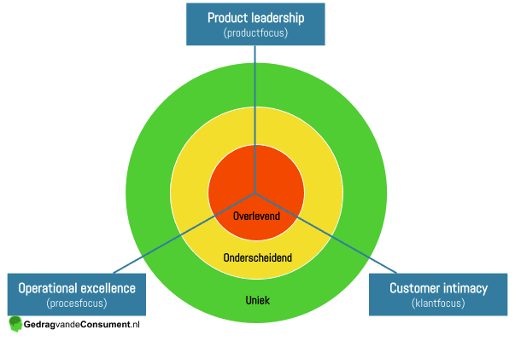

De Stichting FC Groningen richt zich dus op het tegengaan van bewegingsarmoede en het bevorderen van een gezonde levensstijl, en daarbij samenwerkt met scholen en gezondheidsinstanties, waarbij er verschillende marktsegmenten zijn waarop ze zich kunnen richten.

Door samen te werken met scholen, kan de stichting zich richten op het segment van kinderen en jongeren. Door sport- en educatieprogramma's aan te bieden, zoals naschoolse activiteiten, sportclinics en gezonde levensstijlworkshops, kan de stichting deze doelgroep goed erbij betrekken. Dit kan niet alleen helpen om bewegingsarmoede onder jongeren tegen te gaan, maar ook om hen bewust te maken van het belang van een gezonde levensstijl. Daarnaast kan FC Groningen zich richten op gezondheidsinstanties en zorgverleners als belangrijk marktsegment. Door samen te werken met deze partijen kan de stichting programma's ontwikkelen die gericht zijn op specifieke gezondheidsdoelen, zoals het verbeteren van fysieke fitheid en het voorkomen van gezondheidsproblemen die voorkomen uit gebrek aan beweging.
De Stichting FC Groningen zich het best kunnen richten op het segment van kinderen en jongeren, in samenwerking met scholen en onderwijsinstellingen. Door zich te richten op deze doelgroep kunnen ze op lange termijn een positieve impact hebben op de gezondheid en het welzijn van jongeren. Natuurlijk zijn we er ook van bewust dat we alle andere doelgroepen er ook bij moeten betrekken alleen als we ergens de nadruk op liggen zou jongeren dan de meest voor de hand liggende optie zijn.

Het doel van de opdracht is doormiddel van de samenwerkingen met belangrijke 3de partijen een beter sport en-educatie aanbod te creëren voor verschillende doelgroepen om zo bewegingsarmoede te bestrijden.

Stap 6: Instrumenten
In deze stap worden de verschillende P’s vanuit de marketingmix zo concreet mogelijk uitgewerkt. Deze 5 P’s van Porter zijn: product, prijs, plaats, promotie en personeel.
Product
Het product waar ik mij op richt tijdens dit onderzoekrapport is het "Fit & Gezond met FC Groningen", een programma gericht op het bevorderen van een gezonde levensstijl en het tegengaan van bewegingsarmoede bij kinderen en jongeren. Dit programma combineert educatie en sport op een leuke manier, ondersteund door de experts van FC Groningen en gezondheidsinstanties. Ook ondersteund de bekendheid van FC Groningen als lokale en nationale voetbalclub. "Fit & Gezond met FC Groningen" heeft verschillende componenten. Allereerst worden op scholen interactieve gezondheidslessen gegeven, waarbij kinderen leren over gezonde voeding, actieve levensstijl en het belang van regelmatige lichaamsbeweging. Deze lessen worden ondersteund door leuke en leerzame activiteiten. Daarnaast biedt het programma voedingsworkshops aan, waar kinderen en ander doelgroepen gezonde snacks en maaltijden leren bereiden onder begeleiding van voedingsdeskundigen en chefs. Sportclinics worden georganiseerd op scholen en op de club van FC Groningen, waar kinderen kennismaken met diverse sporten (maar vooral voetbal) en worden aangemoedigd om actief te zijn en plezier te hebben. De spullen worden geregeld in door De stichting zelf en de partners. Naast dit worden er regelmatig gezondheidsevenementen georganiseerd waar deelnemers kunnen deelnemen aan sportdagen, gezondheidsbeurzen en workshops over een gezonde levensstijl. Ook komen er dan speciale clubbezoeken waar kinderen een kijkje achter de schermen kunnen nemen en kunnen ervaren hoe het is om een professionele sporter te zijn. Met dit programma wil ik binnen de community die de stichting al heeft nog meer nadrukken hoe belangrijk bewegen is en dat hier meer educatie en vorm van beweging plaats moet vinden. Graag willen ik met de grote naam van de stichting en het breder maken aan activiteiten ervoor zorgen dat er nog een groter publiek komt.
Prijs
De stichting is een organisatie waarbij er geen ccontributie of ander vormen van geld worden gevraagd. De prijs die in principe uitkomt moet de maatschappelijke waarde zijn waarbij ik het doel bewegingsarmoede wil bestrijden. Het programma "Fit & Gezond met FC Groningen" is bedoeld om mensen te helpen gezonder te leven zonder dat het geld kost voor de deelnemers. Het programma is gratis of heel betaalbaar, zodat iedereen kan meedoen, ongeacht hun geldsituatie. Hoewel er geen geld wordt gevraagd, moeten deelnemers wel tijd en moeite investeren om deel te nemen aan educatieve workshops, sportclinics en gezondheidsactiviteiten. We willen bij dit idee deze investering de moeite waard maken door leuke en leerzame ervaringen te bieden. We letten er ook op dat het programma voor iedereen toegankelijk is, bijvoorbeeld door rekening te houden met vervoerskosten en te zorgen dat iedereen kan meedoen, ongeacht hun mogelijkheden. Stichting FC Groningen krijgt subsidies en donaties om het programma te betalen door de partners waar ze mee samen werken. Ze moeten goed met dit geld omgaan om ervoor te zorgen dat het programma goed blijft werken en dat we niet te veel afhankelijk zijn van deze financiële steun.
(FC Groningen Financieel jaarverslag, 2021/2022)
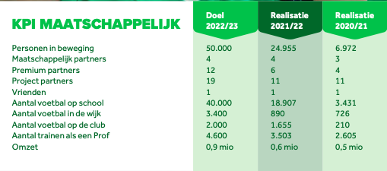

KPI's, of Key Performance Indicators, worden gebruikt om prestaties te meten in relatie tot een bepaald doel. Je houdt ze in de gaten om te zien wat goed of slecht gaat in je organisatie. Zo helpt het KPI-model bij gesprekken met opdrachtgevers en duurzame kwaliteit. (Sociaal-werkt, n.d.)

Plaats

De Stichting FC Groningen organiseert de belangrijkste activiteiten op twee locaties in Groningen. De eerste is het Hitachi Capital Mobility Stadion, waar het eerste team van FC Groningen thuiswedstrijden speelt en waar ook persconferenties en fan-evenementen plaatsvinden. Dit stadion is het centrum van alle officiële activiteiten van de club. Daarnaast gebruikt FC Groningen Sportpark Corpus den Hoorn als trainingslocatie voor zowel het eerste team als de jeugdteams. Maar hier vinden dus niet alleen trainingen plaats, maar ook speciale evenementen voor stichting en andere activiteiten. Naast het Stadion en Sportpark Corpus den Hoorn maakt de Stichting FC Groningen gebruik van andere locaties in de buurt voor speciale activiteiten. Zo organiseren ze voetbalkampen en clinics bij lokale amateurvoetbalclubs, waar kinderen kunnen trainen en plezier kunnen hebben onder begeleiding van professionele trainers. Daarnaast maakt FC Groningen gebruik van lokale voetbalveldjes, waaronder Cruijff Courts en andere veldjes. (FC Groningen maatschapij, n.d.)

Mooi voorbeeld hiervan was de Wildervank locatie waar een voetbalkamp werd georganiseerd. (De stichting FC Groningen in de maatschappij, 2024)

Promotie
De Stichting laat mensen weten over hun maatschappelijke projecten en activiteiten via verschillende manieren en online platforms. Op hun website vind je informatie over wat ze doen, zoals projecten en evenementen waar je aan mee kunt doen. FC Groningen zelf is ook actief op sociale media, zoals Facebook, Twitter, Instagram en LinkedIn. Ze plaatsen daar regelmatig updates, foto's en video's over hun activiteiten om mensen te betrekken en interesse te wekken, maar dit gebeurt wel meer voor de club zelf dan voor de stichting wat logisch is. Het is wel handig voor de stichting om hier nog wat meer aandacht aan te schenken om veel jongeren en ander mensen veel op social media zitten tegenwoordig.
Daarnaast stuurt de stichting persberichten naar lokale kranten en media om aandacht te krijgen voor hun projecten. Via de scholen waar ze natuurlijk al mee werken kunnen ze bij de educatie de aandacht pakken.
Tijdens thuiswedstrijden en andere evenementen van FC Groningen laten ze ook zien wat ze doen via stands, presentaties op het veld en speciale activiteiten voor fans. Door al deze manieren te gebruiken, wil FC Groningen zoveel mogelijk mensen bereiken en betrekken om bewegingsarmoede tegen te gaan en meer mensen te bereiken.

Personeel
Simon Cageling is manager MVO en is verantwoordelijk voor het bedenken en uitvoeren van plannen van de stichting om stichting organisatie duurzamer en socialer te maken. (p-plus, n.d.)
Hans van Tamelen is Programmacoördinator en is verantwoordelijk voor het coördineren van programma's die mensen helpen om meer te bewegen. Hij werkt samen met andere teamleden om ervoor te zorgen dat de plannen goed worden uitgevoerd en dat mensen worden aangemoedigd om actiever te zijn. (Indeed, n.d.)
Ingmar de Vries is programma-adviseur MVO en geeft advies over hoe de plannen het beste kunnen worden uitgevoerd op basis van de daarvoor gehaalde resultaten. Hij communiceert hier zowel intern als extern over en denkt na over de kansen en bedreigingen die komen kijken bij het maken van de programma’s. (Kansfonds, n.d.)
Kaelin Staats is strategie, beleid en monitoring MVO en bedenkt plannen en regels om ervoor te zorgen dat de programma's goed werken. Hij houdt ook in de gaten hoe goed de programma's werken en of er iets moet veranderen.
Door deze personen kan er op de juiste manier worden toegewerkt naar de doelen

Stap 7 Marketing uitvoering
Dit is de doorslaggevende stap waarbij ik heb gekeken naar welke stappen de stichting moet zetten om uiteindelijk de door hun beoogde doelen te kunnen halen. Dit heb ik gedaan door een activiteitenplanning neer te zetten met daarop de verschillende stappen, verdeel over verschillende datums. Dit is van belang omdat er anders geen structuur in de implementatie en advies zit. Ook staan er geschatte kosten bij per onderdeel/stap. Ook is er nog een inforgrapahic gemaakt om zo een mooi beeld te schetsen van hoe de beoogde doelen worden opgelost. Deze vind je beneden in de bijlage.

Bibliografie
De stichting FC Groningen in de maatschappij. (2024, April 11). www.fcgroningen.nl. Opgehaald van fcgroningen.nl: https://www.fcgroningen.nl/maatschappij/wildervank-locatie-voor-bijzonder-voetbalkamp/
FC Groningen . (2020). Intranet. Opgehaald van leren.windesheim.nl: https://leren.windesheim.nl/d2l/le/lessons/46985/topics/602473
FC Groningen. (2022). Intranet. Opgehaald van Leren.windesheim.nl: https://leren.windesheim.nl/d2l/le/lessons/46985/topics/593242
FC Groningen. (2022). Intranet. Opgehaald van leren.windesheim.nl: https://leren.windesheim.nl/d2l/le/lessons/46985/topics/602473
FC Groningen Financieel jaarverslag. (2021/2022). www.fcgroningen.nl. Opgehaald van fcgroningen.nl: https://www.fcgroningen.nl/wp-content/uploads/sites/7/2022/12/Jaarverslag21-22.pdf
FC Groningen. (sd). Intranet. Opgehaald van leren.windesheim: https://leren.windesheim.nl/d2l/le/lessons/46985/topics/593242
FC Groningen maatschapij. (sd). Club Info Maatschapij. Opgehaald van fcgroningen.nl: https://www.fcgroningen.nl/club-info/maatschappij/
franchisehelp. (2021). www.franchisehelp.com. Opgehaald van franchisehelp: https://www.franchisehelp.com/industry-reports/fitness-industry-analysis-2020-cost-trends/
Indeed. (sd). https://nl.indeed.com. Opgehaald van nl.indeed.com: https://nl.indeed.com/personeel/functiebeschrijving/programma-coördinator#:~:text=Een%20programmacoördinator%20is%20degene%20die,succes%20van%20het%20overkoepelende%20programma.
inretail. (2022, september). inretail.nl. Opgehaald van inretail: https://www.inretail.nl/nieuwsbericht/dit-moet-je-weten-over-trends-in-de-sportbranche/#h-koopbehoefte-van-de-sporter
Kansfonds. (sd). www.kansfonds.nl. Opgehaald van kansfonds.nl: https://www.kansfonds.nl/wp-content/uploads/2023/08/Vacature-programma-adviseur.pdf
p-plus. (sd). www.p-plus.nl. Opgehaald van p-plus.nl: https://www.p-plus.nl/resources/articlefiles/mvo-managers.pdf
Sociaal-werkt. (sd). www.sociaal-werkt.nl. Opgehaald van sociaal-werkt.nl: https://www.sociaalwerk-werkt.nl/werkgevers/impactkaart-en-kpi-model-maken-impact-van-sociaal-werk-inzichtelijk#:~:text=KPI's%20(Key%20Performance%20Indicators)%20worden,te%20gaan%20met%20de%20opdrachtgever.
sportnext. (2022). www.sportnext.nl. Opgehaald van sportnext: https://www.sportnext.nl/

Bijlage

Activiteitenplanning
Stap | Wat? (Activiteit) | Wanneer? (Datum) | Wat zijn de kosten?
1 | Definiëren van Programma Doelen en Partnerships  In deze fase worden specifieke doelen en resultaten vastgesteld voor het programma. Dit betekent het formuleren van doelstellingen zoals het bevorderen van een gezonde levensstijl, het tegengaan van bewegingsarmoede bij kinderen en jongeren, en het op oog krijgen van verschillende doelgroepen, zoals scholen, gezinnen en lokale gemeenschappen. Tegelijkertijd moet er geprobeerd worden zoveel mogelijk partnerships gecreëerd te worden met gezondheidsinstanties, scholen. | Mei 2024 | Geen
2 | Opstellen van Programma Conceptplan  Hier wordt een duidelijk conceptplan ontwikkeld voor het programma. Denk aan het uitwerken van lesmaterialen, activiteiten en eventuele educatieve informatie die nodig is voor interactieve gezondheidslessen en workshops. | Mei-Juni 2024 | Geen
3 | Start van Interactieve Gezondheidslessen op Scholen  In deze periode moeten er interactieve gezondheidslessen gelanceerd op verschillende scholen. Denk hierbij weer aan het ontwikkelen en implementeren van educatieve programma's en activiteiten om kinderen bewust te maken van gezonde voeding, actieve levensstijl en lichaamsbeweging om uiteindelijk dus die bewegingsarmoede tegen te gaan. | Juni 2024 | Geen
4 | Organiseren van Voedingsworkshops  In deze stap worden voedingsworkshops gepland en uitgevoerd, waarbij kinderen en andere doelgroepen leren over gezonde voeding. Er worden recepten ontwikkeld en workshops georganiseerd in samenwerking met voedingsdeskundigen en chefs die de stichting heeft kunnen regelen in samenwerkingen met de andere 3de dpartijen. | Juni 2024 | 500-1000 euro  Kosten voor workshopmaterialen  Samenwerking met gezondheidsinstantie.
5 | Sportclinics op Scholen en bij FC Groningen  Sportclinics worden georganiseerd op scholen, bij FC Groningen en op lokale voetbalveldjes om kinderen kennis te laten maken met verschillende sporten, met een focus op voetbal. Trainers en andere faciliteiten worden geregeld om zo een leuke sportervaringen te bieden. | Juli 2024 | Geen, faciliteiten en professionals zijn er al.
6 | Gezondheidsevenementen  In deze fase worden gezondheidsevenementen opgezet, zoals sportdagen en workshops, om deelname aan gezonde activiteiten te bevorderen. Er wordt een programma ontwikkeld met diverse activiteiten om deelnemers te inspireren en betrekken. | September 2024 | Geen (promotie kosten wie social media en eigen deelnemers bereik)
7 | Speciale Clubbezoeken  Er worden hier bij deze stap, speciale clubbezoeken georganiseerd waarbij kinderen een kijkje achter de schermen krijgen bij FC Groningen. Rondleidingen en interactieve activiteiten worden opgezet om kinderen te inspireren en betrekken bij professionele sport, zodat ze zelf ook stimulans krijgen van de professionals om te gaan sporten. Kinderen en bijvoorbeeld mensen met een beperking kijken namelijk graag tegen bekende mensen op | September -oktober 2024 | Geen, worden gegeven door samenwerking binnen FC Groningen zelf
8 | Sportclinics voor Verdieping en Uitbreiding  Sportclinics worden verder ontwikkeld met meer sportopties en activiteiten. Deelnemers worden aangemoedigd om actief te blijven en nieuwe sporten te ontdekken, dus naast het voetbal ook andere balsporten te proberen. | Oktober | Geen, faciliteiten en professionals zijn er al.
9 | Gezondheidslessen en Workshops  Gedurende deze periode worden gezondheidslessen voortgezet, samen met voedingsworkshops. Deze workshopmaterialen worden gebruikt om kinderen te geven over gezonde voeding en levensstijl. In de vorm van dit praktisch te doen krijgen de jeugd en andere doelgroepen hier meer van mee. | November | Kosten voor workshopmaterialen  Samenwerking met gezondheidsinstantie.  (Geen)
10 | Organisatie van Gezondheidsevenementen  Gezondheidsevenementen worden herhaald met nieuwe activiteiten en programma's. Het idee van de interactieve gezondheidsbeurzen moet de stichting hierbij toepassen waarbij er kennis gedaan kan worden over de gezondheid maar het ook interactief is. | December | Varieerd tussen 1000-2000 euro. Sponsorschap, subsidie, samenwerkingen.
11 | Blijvende clubbezoeken en de Partnerships  Clubbezoeken worden voortgezet om de samenwerkingen die de stichting heeft te versterken en kinderen te blijven inspireren. Partnerships worden onderhouden om de impact van het programma te vergroten. | Januari | Geen, worden gegeven door samenwerking binnen FC Groningen zelf
12 | Evaluatie  Het programma wordt geëvalueerd om te kijken in hoeverre het effectief was. Resultaten moeten worden geanalyseerd en aanpassingen moeten worden gemaakt voor de toekomstige plannen. | Janauri-februari | Geen
13 | Promotie en Bekendmaking van Resultaten  De resultaten van het programma kunnen worden gepromoot en bekendgemaakt aan de community en andere betrokken partijen, zo kunnen succesverhalen en foto’s worden gedeeld om het belang van het programma te blijven aangeven. | Februari | Social media + bereik van clubnaam. 150 euro voor krantenartikel.

Infographic

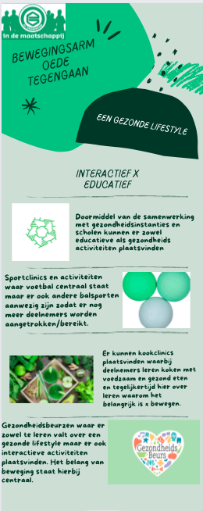

Bron afkomstig van intranet (niet publiekelijk toegankelijk) van Windesheim
Bron afkomstig van intranet (niet publiekelijk toegankelijk) van Windesheim
Bron afkomstig van intranet (niet publiekelijk toegankelijk) van Windesheim

